Детское объединение "Фантазия"
Педагог дополнительного образования Нам Лунара Валерьевна
Танец имеет огромное значение как средство воспитания. Именно этим занимаются дети в ДО "Фантазия". В детском объединении "Фантазия" занимаются ребята разного возраста от 11 до 15. В процессе занятий сочетается коллективная и индивидуальная работа. Основной формой работы является групповое занятие по расписанию. Занятия проводятся 2 раза в неделю. Продолжительность занятий по 40 минут. Расширяя кругозор детей, знания о фольклоре и в целом о культуре. В работе используются следующие формы:
- демонстрация техники исполнения основных движений танца;
- демонстрация вариаций;
- отработка движений;
- постановка танца;
- репетиции;
- знакомство с костюмом;
- просмотр видеоматериалов и прослушивание аудиозаписей.
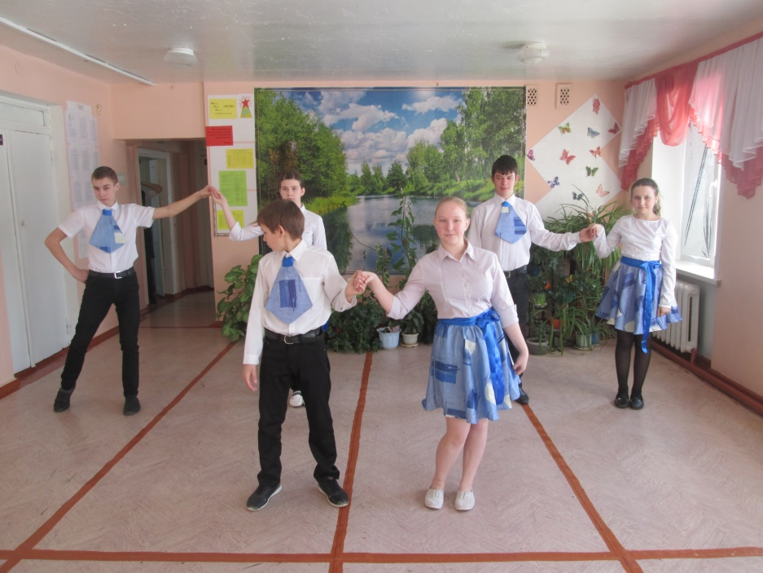
Занятия в ДО "Фантазия" позволяет развивать индивидуальные и творческие способности как каждого учащегося, так группы в целом.
